**SURAT UNDANGAN**

Kepada:

Yth. Bpk/Ibu

Dengan hormat,

Melalui surat ini kami sampaikan kepada Bapak/Ibu, dalam rangka untuk meningkatkan Ilmu Pengetahuan dan Keterampilan Bapak/Ibu Guru dalam **Video Dan Presentasi Pembelajaran Menggunakan Canva For Education** yang selalu dibutuhkan. Maka dari itu kami, di bawah naungan CV. AKSALINE bermaksud untuk mengundang :

Nama :

Instansi Sekolah :

Untuk bisa mengikuti kegiatan Diklat Online pada periode 12-14 Juni 2022 bersama narasumber Bp. Dr. Deni Hardianto, S.Pd., M.Pd.

Demikian surat ini kami sampaikan. Atas perhatian dan kerjasamanya kami ucapakan terimakasih.

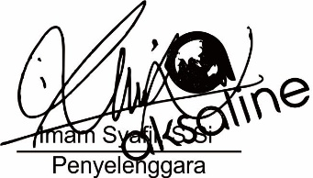

|  |
| --- |
| Yogyakarta, 2022 |
| CV. Aksaline |